§ 5. Насельніцтва i гаспадарка. Месца пражывання. Асноўныя заняткi. Прадпрыемствы i ўстановы горада.

Сярэдняя школа №16, Кудзелька Т. В.

1.Насельнiцтва
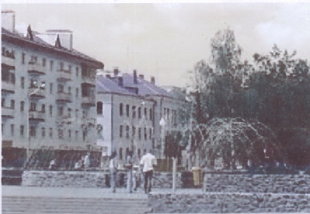
Колькасць насельнiцтва горада на 01.01.2007 года складае 82808 чалавек. Па дадзеным паказчыку Полацк адносiцца да сярэднiх гарадоў рэспублiкi. З пачатку года колькасць насельнiцтва паменшылася на 148 чалавек.
У горадзе склалася неспрыяльная дынамiка нараджальнасцi i смяротнасцi. Па дадзеных 2007 года нарадзiлася 484 немаўлят, што на 14,7% больш, чым за адпаведны перыяд 2006 года. Разам з тым, за гэты ж перыяд памерлi 713 чалавек (650 за студзень-лiпень 2006 года). Асноўнымi прычынамi смерцi па-ранейшаму з'яўляюцца хваробы сiстэмы кровазвароту, наватворы, i знешнiя прычыны.
Па дадзеных перапiсу 2007 года ў горадзе Полацку да працоўных рэсурсаў адносiлася 57,1 % насельнiцтва: з iх занята ў народнагаспадарчым комплексе - 53,1%, беспрацоўныя - 4,0%. Эканамiчна неактыўнае насельнiцтва складала - 42,9 %. Па дадзеным паказчыку горад з’яўляецца працаздольным.
У складзе насельнiцтва Полацка пераважаюць жанчыны. На 1000 жанчын прыходзiцца 809 мужчын (у 1999 - 817, 2001 - 812). Тлумачыцца гэта мноствам прычын, у тым лiку i неаднолькавай працягласцю жыцця мужчын i жанчын. Сярэдняя працягласць жыцця беларускiх мужчын - 62,8 гады, жанчын, у сярэднiм, на 5 гадоў больш.

2. Мiграцыя насельнiцтва.
Мiграцыя з’яўляецца адным з важных фактараў, якiя ўплываюць на колькасць насельнiцтва i яго склад. За апошнiя гады ў мiграцыйных працэсах адбылiся iстотныя змены: з’явiлiся ўцякачы, iмiгранты, перасяленцы з былых рэспублiк СССР.
Самая вялiкая частка мiгрантаў, як тых, хто прыбыў у горад, так i тых, якiя выбылi за яго межы, прыходзiцца на Расiйскую Федэрацыю (58,4 % i 88,6% ад мiжрэспублiканскай мiграцыi). Працягваюць прыбываць у горад жыхары Украiны (12,1%), Казахстана (9,4 %), Балтыi (6,7 %), Узбекiстана (6,7 %).
Адмоўнае сальда мiжабласной мiграцыi людзей аказала адмоўны ўплыў на мiграцыйны прырост насельнiцтва горада. Колькасць людзей, якiя выбылi ў iншыя вобласцi павялiчылася з 373 у 2000 годзе да 481 чалавека летась. Максiмальнае мiграцыйнае абарачэнне назiралася памiж Полацкам i Менскам. Колькасць чалавек, якiя выбылi з Полацка, у 2,8 разы перавысiла колькасць прыбылых са сталiцы.
За студзень-лiпень года ў горад прыбыла 1135 чалавек, выбылi з горада – 1054. У вынiку мiграцыйны прырост склаў 81 чалавек i павялiчыўся ў параўнаннi з аналагiчным перыядам 2006 года ў 91,8 раз. У краiны СНД, Балтыi i далёкага замежжа выехалi 68 чалавек, што на 7,9% больш чым за 7 месяцаў 2006 года.
У горадзе пражываюць людзi розных нацыянальнасцей. Беларусы складаюць – 74 % усяго насельнiцтва горада. Рускiя – 20 %, украiнцы – 3%, у горадзе пражываюць таксама палякi, яўрэi, татары, цыгане, лiтоўцы i прадстаўнiкi iншых нацыянальнасцей.

Дэмаграфiчная сiтуацыя у Полацку
Год 1970 1979 1989 1999 2004 2007
Тысяч 66,8 72,4 76,6 82,5 83 82,8
чалавек

3.Гаспадарка
Да рэвалюцыі 1917 года Полацк быў невялiкiм павятовым горадам. Прамысловасць уяўляла сабою дзесятак дробных заводаў i майстэрняў, на якiх было занята ўсяго 98 працоўных. Толькi за гады першых даваенных пяцiгодак у горадзе стала развiвацца прамысловасць, якая працуе на мясцовай сыравiне i абслуговае мясцовыя спажывецкiя патрэбы: хлебазавод, мясакамбiнат, птушкакамбiнат, швейныя i абутковыя прадпрыемствы.
Вайна прынесла вялiкiя пакуты i страты У горадзе не захавалася нi аднаго прамысловага прадпрыемства. Але з першых дзён вызвалення паскораным тэмпам пачалося аднаўленне народнай гаспадаркi. За 1945 год было пушчана ў дэеянне 12 прадпрыемстваў, у тым лiку мяса- i хлебакамбiнаты, лiцейна- механiчны завод. А ўжо ў 1949 годзе прамысловасць горада датэрмiнова перакрыла даваенны ўзровень выпуску прадукцыi. Найбуйнейшай будоўляй стаў завод “Шкловалакно”. Сёння народнагаспадарчы комплекс горада прадстаўлены 17 прадпрыемствамi, будаўнiчымi арганiзацыямi, 148 прадпрыемствамi гандлю i сэрвiсу i установамi сацыяльна-культурнай сферы.
Аснову прамысловага развiцця складае хiмiчная i нафтахiмiчная прамысловасць (64,6 % увогуле аб’ёму вытворчасцi), харчовая прамысловасць - 19,1%, машынабудаванне i металаапрацоўка. - 11,2%.
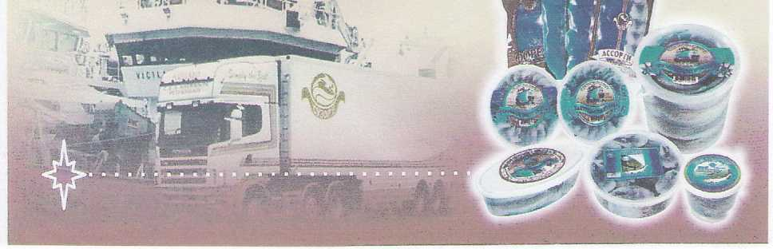
У горадзе працуюць прадпрыемствы металаапрацоўчай (ТАА Полацкi завод “Проммашрамонт”, ТАА “Тэхналiт – Полацк”), хiмiчнай (ТАА Полацк Шкловалакно iтала-беларускае прадпрыемства “А джы Ву-Полспо”), будматэрыялаў (завод жалезабетонных вырабаў), дрэваапрацоўчай (ТАА “Полотеск”), лёгкай (ТАА “Мона”, фабрыка мастацкiх вырабаў “Сафiя”), харчовай (ТАА “Камбiнат хлебапрадуктаў”, ТАА “Мясакамбiнат”, кансервавы завод ТАА “Малочны камбiнат”, хлебазавод, пiўзавод, вiнзавод “Сузор'е”) прамысловасцi.

“Сузор'е”- вытворчасць рыбапрадукцыi

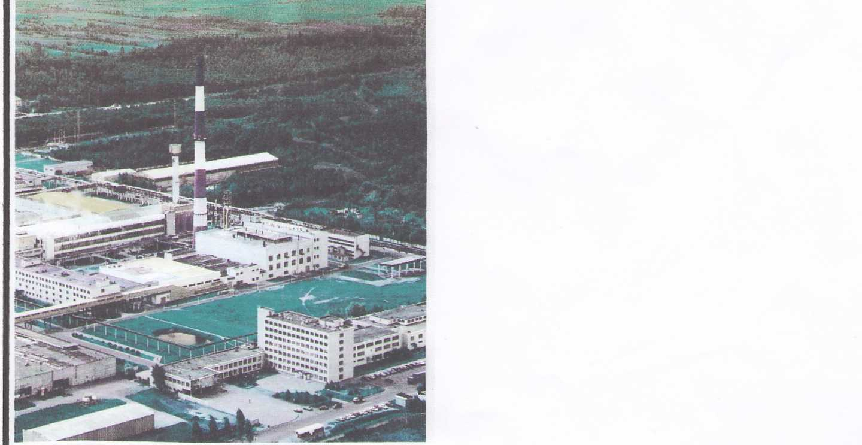
Сярод прамысловых прадпрыемстваў горада самым буйным па колькасцi персанала з'яўляецца вытворчае аб’яднанне “Шкловалакно”, колькасць працоўных у якiм за апошнiя 25 гадоў вырасла амаль у 3 разы.
У вынiку вялiкага прамысловага жыллёвага i культурна-бытавога будаўнiцтва Полацк вырас i абнавiўся, прыкметна змянiлася i папрыгажэла яго знешняе аблiчча З’явiўся шэраг новых вулiц, пашырэла гарадская тэрыторыя. Усебаковае развiццё ўсiх галiн гарадской гаспадаркi, вялiкае жыллёва-камунальнае будаўнiцтва i добраўпарадкаванне Полацка стваралi ўсе больш спрыяльныя ўмовы жыцця гарадскога насельнiцтва, адыгрывалi важную ролю ва ўздыме матэрыяльнага дабрабыту працаўнiкоў.
Прадпрыемствы горада падтрымлiваюць знешнеэканамiчныя сувязi з 14 краiнамi далёкага замежжа (ЗША, Нямеччына, Польшча, Канада, Японiя, Кiтай, Сiнгапур, Карэя, Балгарыя, Славакiя, Ганконг, Тайвань, Латвiя) i 4 краiнамi СНД (Расiя, Украiна, Малдова, Казахстан).
У горадзе працуе палiграфiчнае прадпрыемства “Спадчына Ф.Скарыны”, Полацкая цеплаэлектрацэнтраль, лясгас, рыбхоз “Полацкi“.
Горад Полацк самы грузанапружаны ўчастак Беларускай чыгункi, з'яўляецца буйным чыгуначным вузлом, якi злучае важныя эканамiчныя цэнтры Беларусi з краiнамi СНД. Станцыя Полацк забяспечвае перавозку пасажыраў, грузаў, багажу з краiн Балтыi на Расiю, Украiну. У сярэднiм за суткi станцыя прапускае больш 30 пар цягнiкоў. Горад абслугоўваюць 3 аўтатранспартных прадпрыемствы: аўтабаза, грузавая аўтамабiльная станцыя, аўтапарк.
Полацк ставiцца да лiку гарадоў, якя маюць высокi ўзровень азелянення гарадской тэрыторыi.
Шырокае развiццё атрымаў у Полацку гарадскi транспарт. Па вулiцах горада курсуюць камфартабельныя аўтобусы і таксi, абслуговае горад аўтакалона 2453. У горадзе дзейнiчае 17 аўтобусных маршрутаў, на якiя выходзiць звыш 50 аўтобусаў вялiкай ёмiстасцi.
Гарадскiя вузлы электрычнай i паштовай сувязi аказваюць разнастайныя паслугi насельнiцтву горада.
Рознiчная гандлёвая сетка прадстаўленая 159 крамамi. Маецца 90 прадпрыемстваў грамадскага сiлкавання. На тэрыторыі горада функцыянуе Полацкi калгасны рынак, гандлёва-рынкавы комплекс “Стралецкi“, 7 мiнi-рынкаў. Бытавое абслугоўванне насельнiцтва горада здзяйсняе прадпрыемства “Полацкбыт”, у склад якога ўваходзяць 46 прадпрыемстваў.
Сацыяльна-культурная сфера, прадстаўленая адукацыйнай сiстэмай, якая ўключае 5 сярэднiх спецыяльных навучальных устаноў, 3 прафтэхвучылiшча, 16 сярэднiх школ, Нацыянальную гiмназiю, школу-iнтэрнат-гiмназiю для дзяцей Вiцебскай вобласцi, 28 дзiцячых садоў, аб’яднанне пазакласнай i пазашкольнай працы з дзяцьмi i падлеткамi; установамi культуры, прадстаўленымi 9 музеямi, 8 бiблiятэкамi, 2 Палацамi культуры, кiнатэатрам, дзiцячай школай мастацтваў i мастацкай школай, цэнтрам рамёстваў I нацыянальных культур i гарадскiм паркам культуры i адпачынку.
Ахова здароўя горада прадстаўлена 4 стацыянарнымi спецыялiзаванымi ўстановамi. Жыхароў горада абслугоўвае станцыя хуткай i неадкладнай медыцынскай дапамогi, палiклiнiка, спецыялiзаваныя дыспансеры. У горадзе добрая спартыўная база: лёгкаатлетычны манеж, плавальны басейн, 2 стадыёны, спорткомплекс “Хiмiк”, 29 спартзалаў, вяслярная база. Аб высокiм узроўнi развiцця гаспадарчага комплексу горада Полацка сведчыць тое, што Полацк прызнаны пераможцам спаборнiцтва сярод гарадоў i раёнаў за дасягненнi найлепшых вынiкаў у выкананнi найважнейшых параметраў сацыяльна-эканамiчнага развiцця Рэспублiкi Беларусь у 2002 годзе i занесены на Рэспублiканскую дошку Пашаны.

